国产ADC支棱起来了，2026中国示波器市场或将生变
来源：仪商网
近日，成都华微官微发布了一则消息，其重磅产品8位64G采样率超高速ADC芯片（HWD08B64G）再度完成迭代升级，此次升级后的量产版本，在核心性能上实现多项关键突破，综合竞争力进一步提升。
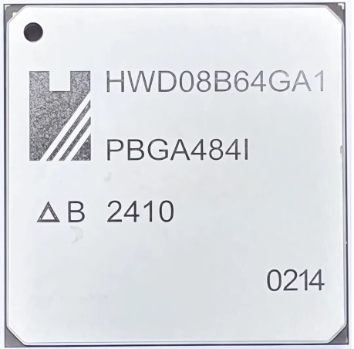
（来源：成都华微）
具体来看，迭代升级后的量产版本-3dB带宽有50%的大幅度提升，模拟信号输入可支持DC~29GHz，同时误码率降低至e-15，以及保持标准的204C接口。
业内人士认为，迭代后的HWD08B64G芯片能够覆盖更宽频段的信号采集需求，信号转换的稳定性和准确性达到行业高水平，且持续兼容标准JESD204C高速串行接口，保障了与现有系统的无缝适配，降低下游应用厂商的集成成本。
一、创新协同，国产ADC赋能高端示波器
作为高端示波器的“信号之眼”，模数转换器（ADC）的性能直接决定了示波器的观测能力。
成都华微表示，其8位64G采样率ADC凭借卓越的高速采样性能与高性价比优势，成为高端示波器的核心赋能器件，为超高速信号观测带来革命性突破。
在高端示波器的应用中，8位64G采样率ADC展现出无可替代的技术优势。据介绍，64G超高采样率意味着示波器每秒可捕获640亿个数据点，远超Nyquist采样定理对超高速信号的采样要求，能够轻松实现对数十吉赫兹带宽信号的无失真采集。同时，8位量化精度在满足超高速采样的基础上，兼顾了信号幅值的分辨能力，足以精准捕捉信号的幅度变化特征，为后续信号分析提供可靠的数据支撑。
针对当前示波器行业发展需求，成都华微推出多通道示波器应用方案和超高速示波器应用方案。
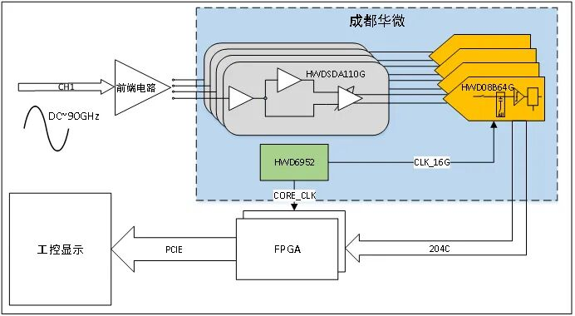
（来源：成都华微）
成都华微表示，其8位64G采样率ADC不仅打破了超高速信号观测的技术壁垒，更具备高性价比的优势。分析认为，成都华微推出基于其自研ADC的90GHz带宽、256GSa/s超高速示波器方案，为高端示波器注入新动力，推动超高速实时示波器摆脱少数厂家垄断的格局，实现行业多元化发展。
而更早前横空出世的国产 90GHz示波器所搭载的 ADC背后是苏州迅芯微。迅芯微通过《200GSa/s超高速实时示波器核心技术及应用》项目，斩获2025年度中国仪器仪表学会技术发明一等奖。

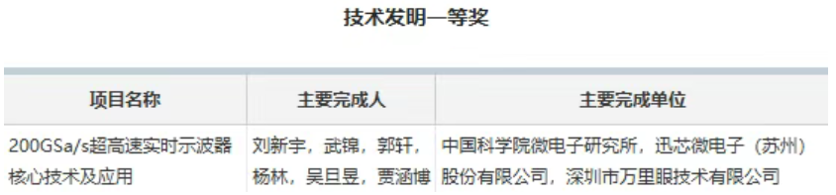

（来源：中国仪器仪表学会）
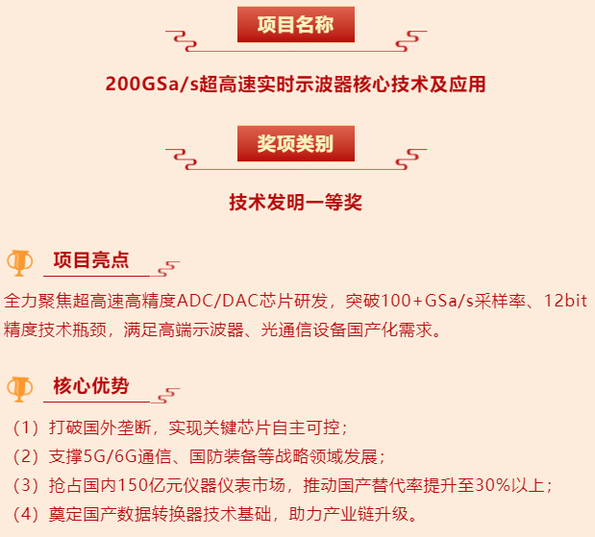
（来源：迅芯微）

二、技术突破，国产示波器高端化进程按下加速键
过去一年，中国示波器领域最引人注目的现象，是国产厂商在顶级性能指标上实现“断代式”跨越。
2025年10月，深圳市万里眼技术有限公司发布了带宽高达90GHz的超高速实时示波器，其采样率达到200GSa/s，存储深度达40亿样点，性能位居全球前列。这一突破被新华社誉为全球电子通信产业的“中国标尺”，其意义在于它直接瞄准了下一代112G/224G高速SerDes接口、6G通信、高能物理等最前沿的测试需求。

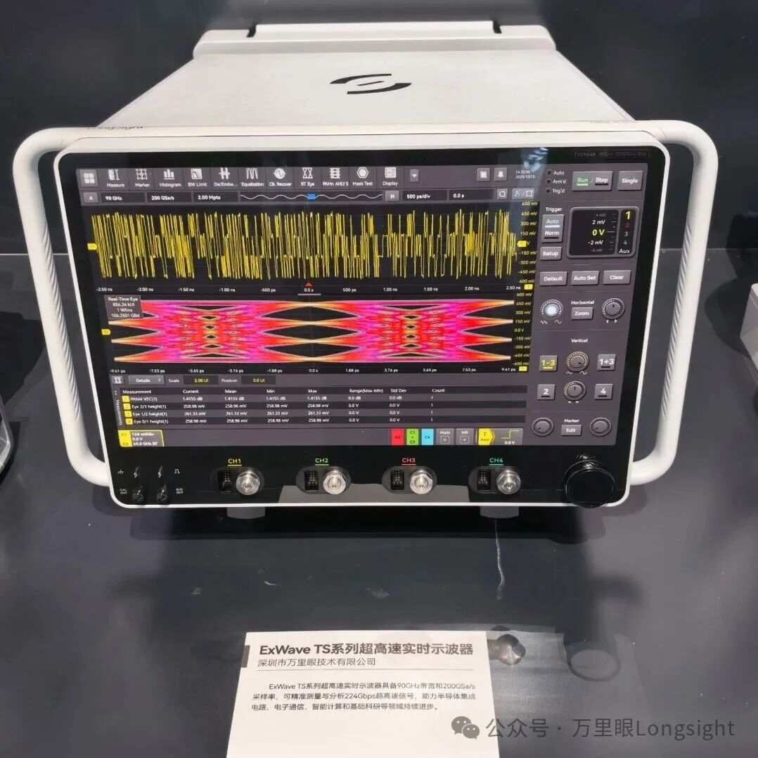
（来源：万里眼）
此外，其他国产示波器厂商也加快了产品迭代，推出了更高带宽的示波器。其中，鼎阳科技SDS8204A示波器模拟带宽可达20GHz，每通道实时采样率高达50GSa/s；玖锦科技PDS6184A系列带宽可达18GHz，采样率达到80GSa/s；普源精电、电科思仪、优利德也纷纷将示波器带宽推升至13GHz；采样率达到40GSa/s。
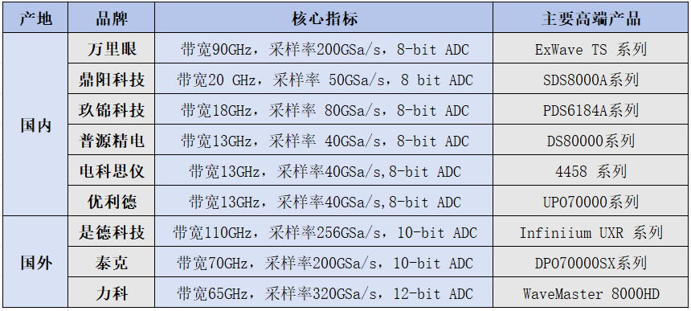

与此同时，以鼎阳科技、普源精电为代表的上市公司，其中高端产品线（带宽2GHz以上）持续放量，标志着国产高端产品在国际标准下已具备市场竞争力。
这些成就的背后，是核心技术的自主化攻坚。随着苏州迅芯微、成都华微等上游芯片设计公司的协同创新，使得自研高速ADC（模数转换器）芯片方案成为可能。
万里眼公司CEO刘桑指出，其成功源于在基础材料、精密制造、核心芯片、算法等七大基础底座上的系统性突破，是“用数学补物理，用系统补单点”的集成创新成果。技术壁垒的打破，直接改变了市场供给结构，为下游客户提供了高性能的“中国选择”。
随着国产ADC厂商纷纷推出多通道示波器方案和高带宽示波器方案，国产示波器厂商也将有更多选择方案。下一个推出90GHz示波器的国产厂商是哪一个？2026中国数字示波器市场将会发生哪些令人期待的变化？

三、市场“共振”：需求拐点与国产替代形成合力
2026年的中国数字示波器市场，将在技术供给变革与市场需求升级的共振中，迎来规模与结构的同步优化。
从需求侧看，行业正迎来明确的周期性复苏拐点。据券商研究报告分析，自2025年第一季度起，全球电子测试测量仪器行业需求已显现拐点。同时，以新能源汽车（三电与智能驾驶）、半导体制造与测试、5G/6G通信、人工智能计算为代表的“新质生产力”领域，对测试仪器的带宽、采样率及分析复杂度提出了前所未有的高要求。这为以混合信号示波器（MSO）、高带宽示波器为代表的中高端产品创造了广阔的增量空间。预计全球中高端数字示波器市场将保持平稳增长，未来数年复合年增长率（CAGR）约5.6%。
更具决定性的驱动力来自于“国产替代”的加速。当前，在通用电子测试测量市场，以美国和欧洲品牌为代表的外资厂商仍占据中国市场约80%以上的份额。然而，外部环境变化及对等关税等因素，显著提升了国产自主产品的经济性与战略必要性。中信建投的报告指出，国产替代在2025年后将加速发展。国内厂商凭借性价比优势和对本地需求的快速响应，正从科研教育市场，快速向对可靠性要求极高的工业、通信、汽车电子等主战场渗透，国产化率从个位数持续提升已是大势所趋。

四、 产业链“重塑”：从单点突破到生态共赢
市场的重构必然引发产业链格局的深刻调整。2026年的竞争，将不再是单一产品的比拼，而是涵盖核心部件、渠道服务乃至全球布局的生态体系竞争。
上游核心部件的自主可控成为胜负手。正如前文所述，以高速ADC、高精度模拟前端、专用处理芯片为代表的核心元器件，是高端示波器的技术咽喉。国内头部厂商通过自研或与国内芯片设计公司深度合作，正逐步构建自主供应链，这是实现产品迭代自主性和成本可控性的基础。
下游应用从“工具”向“解决方案”演进。智能化是另一条清晰的演进路径。下一代示波器将不仅仅是信号捕获和显示的设备，更是集成了AI算法、具备自动测量、智能诊断和参数寻优能力的分析平台。例如，万里眼的示波器通过智能算法，可将高速接口芯片的调试时间从传统的数周缩短至十分钟。这种效率的百倍提升，极大地增强了产品附加值和客户粘性。
竞争疆域从国内向全球拓展。面对国际市场的不确定性，领先的国内厂商已开始前瞻性地布局海外产能，以规避贸易风险并更贴近全球客户。这意味着，中国数字示波器企业正从“中国制造”的出口模式，向“全球运营”的品牌模式升级，在国际市场与国际巨头展开正面竞争。

五、总结与展望
综上所述，2026年的中国数字示波器市场，是一个充满动能与变局的市场。以90GHz超高速示波器为标志的技术顶层突破，与自中高端市场发起的国产替代浪潮，两者交汇耦合，共同构成了市场发展的核心主线。
展望未来，市场将呈现“两极分化”与“融合创新”并存的特征：一方面，在超高端市场（>60GHz）和基础教育、便携维修市场，竞争焦点不同但都将白热化；另一方面，在中高端主流市场，数字示波器与频谱分析、协议分析等功能的硬件软件化集成，以及基于云平台的测试数据管理与协作，将成为新的价值增长点。
可以预见，随着技术自主的根基愈发牢固，应用生态的协同日益紧密，中国数字示波器产业不仅将在2026年赢得更大的市场份额，更将凭借创新的产品与解决方案，在全球测试测量领域重构属于自己的话语权与竞争力。

